**ИНСТРУКЦИЯ**

**для обучающегося ГБПОУ «Западнодвинский технологический колледж им.И.А.Ковалева» при обучении по образовательным программ среднего профессионального образования с применением электронного обучения и дистанционных образовательных технологий**

1. Обучающийся колледжа информируется администрацией колледжа, куратором учебной группы о сроках и порядке перехода образовательной организации на единую форму обучения - обучение с использованием дистанционных образовательных технологий, о порядке сопровождения образовательного процесса.

2. Непосредственно от куратора учебной группы, преподавателей учебных дисциплин и междисциплинарных курсов получает информацию о формах и методах обучения с использованием дистанционных образовательных технологий, а так же средствах коммуникации, с помощью которых будут реализовываться дистанционные образовательные технологии, в частности: электронная почта, социальные сети, мессенджеры, официальный сайт колледжа и т.д.

3. Обучающийся проходит своевременную регистрацию на портале <http://eoistver.ru>, контролируемую кураторами групп и преподавателями учебных дисциплин и междисциплинарных курсов в рамках реализации ППССЗ соответствующей специальности ППКРС соответствующей профессии.

4. Куратор группы отвечает за обеспечение коммуникации совместно с родителями (законными представителями)

5. Расписание занятий размещено на официальном сайте колледжа в разделе Расписание занятий по ссылке <http://kolledg-zdv.ucoz.ru/index/raspisanie_zanjatij/0-8>

6. Обучающийся присутствует на организованном рабочем месте по месту пребывания на период обучения с использованием дистанционных образовательных технологий посредством любых доступных форм удалѐнного доступа во время проведения преподавателем учебных занятий, консультаций.

8. Обучающийся выполняет предложенные преподавателем задания, отвечает на вопросы, организует самостоятельную работу, в том числе по выполнению домашних заданий.

9. Обучающийся по рекомендациям преподавателя знакомится с электронными образовательными ресурсами, размещѐнными в сети интернет, на сайте колледжа, других образовательных платформах.

10. Обучающийся получает необходимую учебно-методической помощь от преподавателя, в том числе в форме индивидуальных консультаций, оказываемых дистанционно с использованием информационных и телекоммуникационных технологий.

11. Обучающийся своевременно отчитывается преподавателю о выполненных заданиях по каждой теме и иным формам текущей и, при необходимости, промежуточной аттестации. 12. Обучающийся организует самоподготовку и самостоятельное обучение с использованием различных электронных ресурсов.

13. Обучающийся поддерживает ежедневную связь с куратором учебной группы.

КАК РАБОТАТЬ НА ПОРТАЛЕ

1. Для того, чтобы войти на портал нужно ввести ЛОГИН и ПАРОЛЬ. ЛОГИН это электронная почта студента.

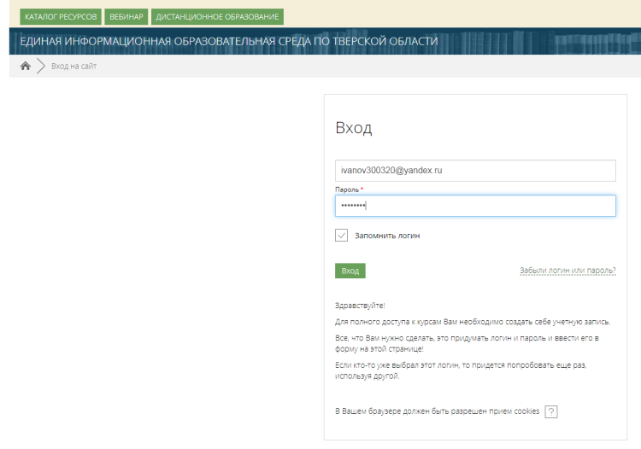

1. Выбрать команду Дистанционное образование

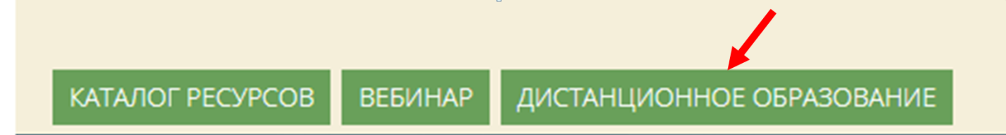

1. Выбрать образовательную организацию

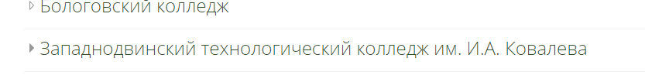

1. Выбрать специальность или профессию, по которой обучается студент

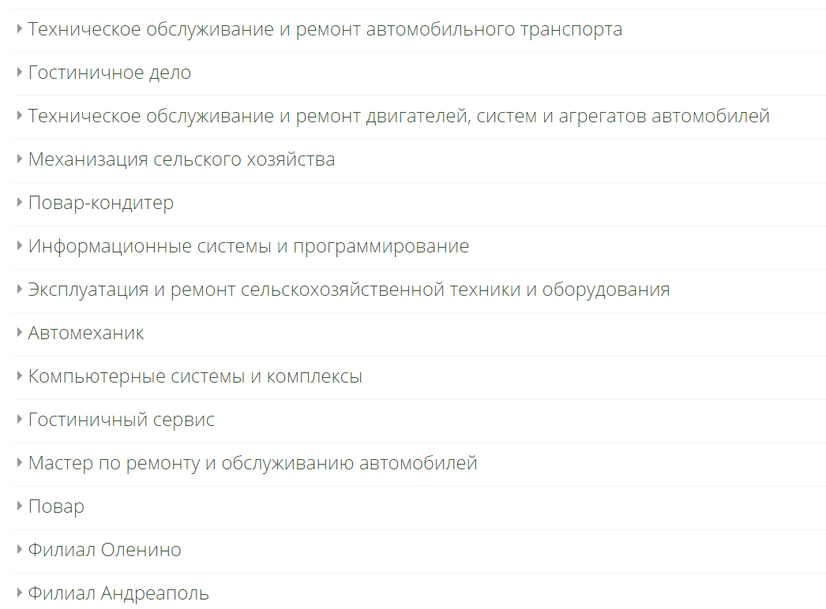

1. Выбрать номер группы, в которой обучается студент
2. Выбрать предмет, согласно расписанию занятий на день

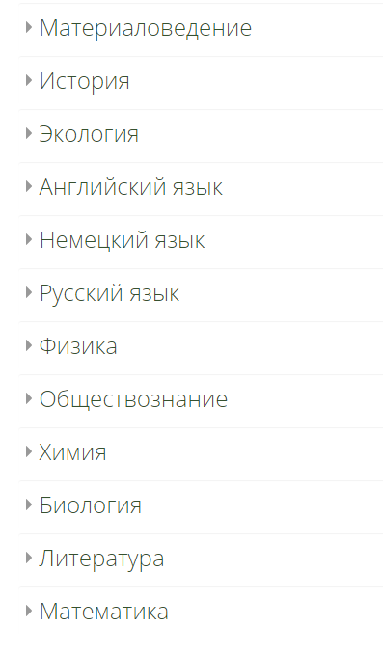

1. Кликнуть по ссылке согласно Расписанию занятий и Дате урока, например

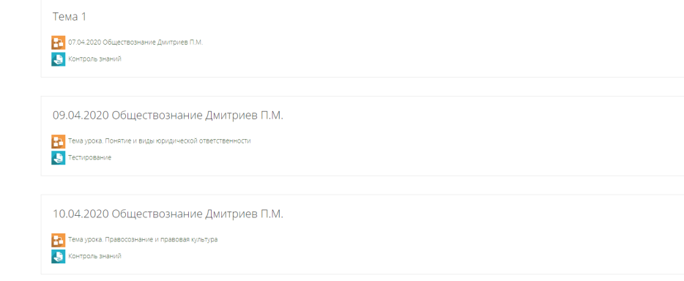

1. Когда Вы прочитали лекцию нужно кликнуть по кнопке

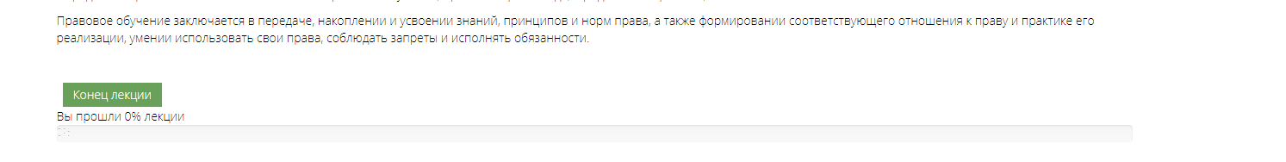

1. Для того чтобы выполнить задание, ответить на вопросы, нужно нажать на кнопку



1. Ответ можно отправить двумя способами. Подгрузить можно все типы файлов.

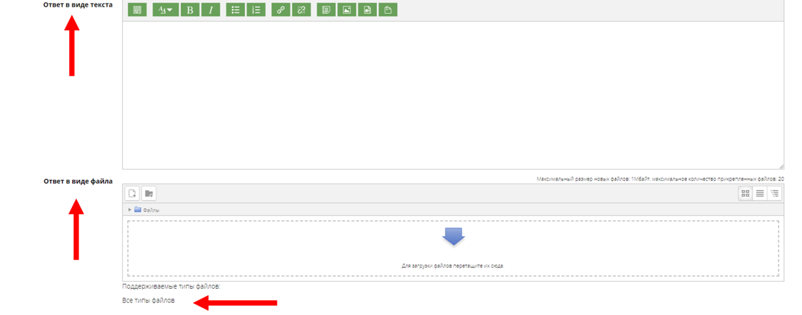

1. Нажать на кнопку Сохранить 